15.04.2020

**Temat: Na wiejskim podwórku**

**Cele zajęć:**

- ćwiczenie logicznego myślenia

- rytmiczny podział na sylaby nazw zwierząt

- ćwiczenie analizy i syntezy słuchowej

- układanie przedmiotów według określonych cech: wielkości, długości, szerokości

- liczenie w zakresie 5 i więcej

- ćwiczenie spostrzegawczości, percepcji wzrokowej

- ćwiczenia manualne

- wspieranie naturalnej potrzeby ruchu dziecka poprzez zabawę ruchową

**Przebieg zajęć:**

1. Rozwiązywanie zagadek☺

Pasie się na łące i długo przeżuwa,

Mówi: mu, mu, mu i … się nazywa. (krowa)

Mruczy, miauczy, prycha,

Czasem pije mleko, czasem myszki szuka. (kot)

Chodzi po podwórku i grzebie łapkami,

Kiedy zniesie jajko – ko, ko, ko się chwali. (kura)

Małe, żółte kuleczki –

Dzieci kokoszeczki. (kurczątka)

Chodzi po podwórku, kukuryku woła.

Ma wspaniały ogon – to jego ozdoba. (kogut)

Na śniadanie owies je, czasem rżeniem wita cie. (koń)

Ma ryjek różowy i małe kopytka. Wszystko ładnie zjada ze swego korytka. (świnia)

1. Rytmiczny podział na sylaby nazw zwierząt z podwórka.

Rodzic pokazuje po kolei obrazki zwierząt z wiejskiego podwórka (z wczorajszych zajęć), a dziecko mówi nazwę zwierzęcia, a potem dzieli ją rytmicznie, klaszcząc przy tym, np. krowa: kro-wa, kaczka: kacz-ka, koń: koń, kogut: ko-gut, świnia: świ-nia…

1. Zabawy matematyczne – Układamy przedmioty według określonych cech

- Rodzic przygotowuje kilka grup zabawek, np. 6 piłek, 5 misiów, 4 samochody, różniących się wielkością. (Oczywiście można też wyciąć z papieru: 6 misiów różnej wielkości, 5 różnej wielkości piłek oraz 4 różnej wielkości samochody, czy inne przedmioty).

Dziecko ustawia piłki, misie oraz samochody do najmniejszego do największego. Następnie liczy elementy w każdej grupie. Mówi, ile jest misiów, samochodów i piłek. Czego jest najwięcej, a czego najmniej.

  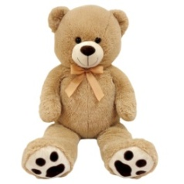

- Rodzic przygotowuje sznurki (sznurówki, kawałki włóczki) różniące się długością. Oczywiście można także wyciąć z papieru cienkie paseczki o różnej długości (około 5, 6 paseczków).

Dziecko, samodzielnie lub z pomocą rodzica, porównuje długość sznurków (paseczków) poprzez przykładanie ich do siebie. Potem układa je od najkrótszego do najdłuższego, a następnie od najdłuższego do najkrótszego.

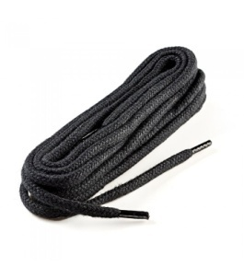 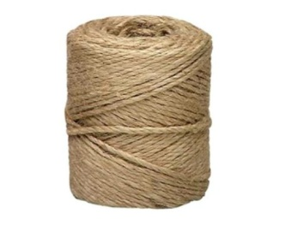 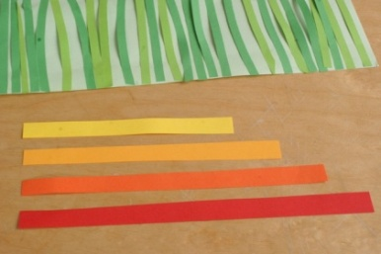

- Rodzic przygotowuje także wycięte z papieru sylwety kubków różnej szerokości (bądź inne przedmioty różniące się szerokością – 5 lub 6).

Dziecko ogląda sylwety i ustawia je od najwęższego do najszerszego, a następnie na odwrót – od najszerszego do najwęższego.

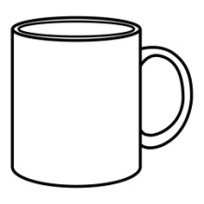

1. Karty pracy☺ Proszę o wykonanie zadań zamieszczonych poniżej☺
2. Kolorowanki (do wyboru) – zamieszczone na kolejnych stronach
3. Zabawa ruchowa „Kaczki na spacerze”

Dziecko jest kaczką. Spaceruje po pokoju w sposób charakterystyczny dla tych zwierząt (w przysiadzie, trzymając się rękami za kostki nóg). Na sygnał Rodzica – klaśniecie czy tupniecie – kaczka zatrzymuje się i porusza skrzydłami (dziecko wyciąga ręce, zgięte w łokciach, w bok i w szybkim tempie porusza nimi w górę i w dół).

